Nom du plat : Blé Arlequin |  |  |  |  |  |  |  |  | BASE :  48 |  |  |  | date
DESCRIPTIF :  .  Blé cuit façon Pilaf. Une brunoise de poivron jaune, vert et rouge confite au beurre est ajouté au blé. |  |  |  |  |  | 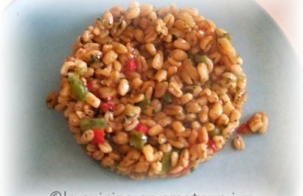:
PHASES ESSENTIELLES DE PROGRESSION | DENREES |  | PRINCIPAUX APPAREILS |  |  |  |  |  |  |  |  | VALEUR
 | NATURE | U |  | 1 | 2 |  |  | 3 |  | 4 | 5 | T  O  T  A  L |  | P  U  H  T | P  T  H  T
1-BASE  Suer l’oignon ciselé à l’huile d’olive et ajouter le blé rincé. Nacrer pour l’enrober de matière grasse.  Mouiller de 2,5 fois le volume du blé en fond blanc de volaille bouillant.  Porter à ébullition.  Mettre un disque de papier sulfurisé et un couvercle. Cuire au four à 80°C pendant 30 minutes.  S’assurer de la cuisson égrener, rectifier l ‘assaisonnement. Verser le beurre et la brunoise de poivrons.  2- BRUNOISE  Laver, épépiner les poivrons, couper en lanières et tailler en petits dés.  Faire fondre du beurre et suer au beurre la brunoise de poivrons.  3-FINITION  Hacher le persil | CREMERIE  Beurre  LEGUMES  Poivron jaune  Poivron vert  Poivron rouge  Persil frisé  Oignon  ECONOMAT  blé  huile d’olive  fond blanc de volaille | Kg  Pièce  Pièce  Pièce  Botte  kg  Kg  Litre  Litre |  | 1,2  2,8  0,3  7 | 0,600  2  2  2 |  |  | 1 |  |  |  | 0,600  2  2  2  1  1,2  2,8  0,3  7
DRESSAGE :  A l’envoi, mélanger le persil haché au blé, le mouler dans un cercle sur la partie supérieure d’assiette.  Bien tasser et démouler. |  |  |  |  |  |  | TOTAL DENREES :
 |  |  |  |  |  |  | ASSAISONNEMENT : X1,02 (2%)
COUT MATIERES :

prix portion :
temps préparation :

